第一编•第二章•审计计划
考点和典题
第三节 重要性
一、重要性的含义（※※）
二、重要性的确定（※※※）
三、审计过程中修改重要性（※）
四、错报（※）
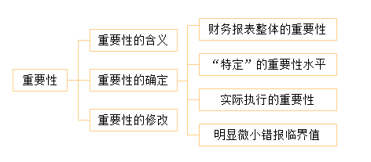
一、重要性的含义
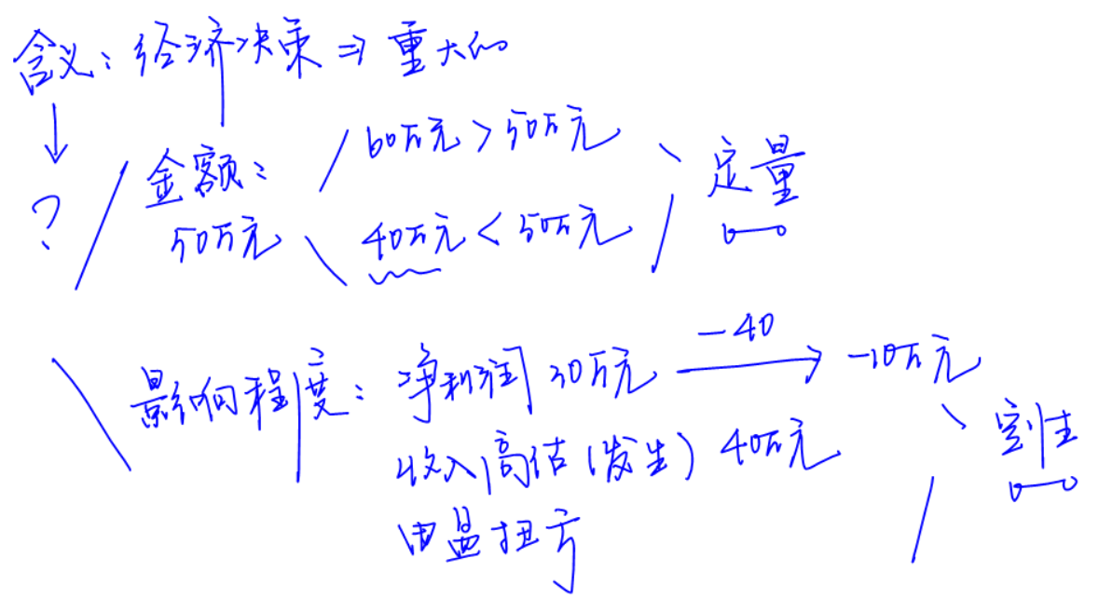
1.宏观含义【多选题必考点】
 | 含义
宏观 | 审计开始时[总体审计策略/确定审计方向]，必须对重大错报的规模和性质作出判断，确定财务报表层次和认定层次的重要性水平
2.含义剖析【多选题必考点】
 | 含义
微观 | (1)如果合理预期错报（包括漏报）单独或汇总起来可能影响财务报表使用者的经济决策，则通常认为错报是重大的  (2)对重要性的判断是根据具体环境作出的，并受错报金额、性质或受两者共同作用的影响  (3)考虑财务报表使用者整体共同的财务信息需求，不考虑错报对个别财务报表使用者可能产生的影响
【小金敲黑板】
有关重要性的概念，考生需要从以下3个角度予以把握，这是多选题的高频考点：
（1）“两”种性质：定性+定量；
（2）“两”种形式：单独+汇总（累积）；
（3）“整体”而非“个别”的重要性。
真题和模拟题精讲
多项选择题【2011年真题】
在运用重要性概念时，下列各项中，注册会计师认为应当考虑包括在内的有（ ）。
A.财务报表整体的重要性
B.实际执行的重要性
C.特定类别的交易、账户余额或披露的重要性
D.明显微小错报的临界值
[答案]ABCD
二、重要性的确定
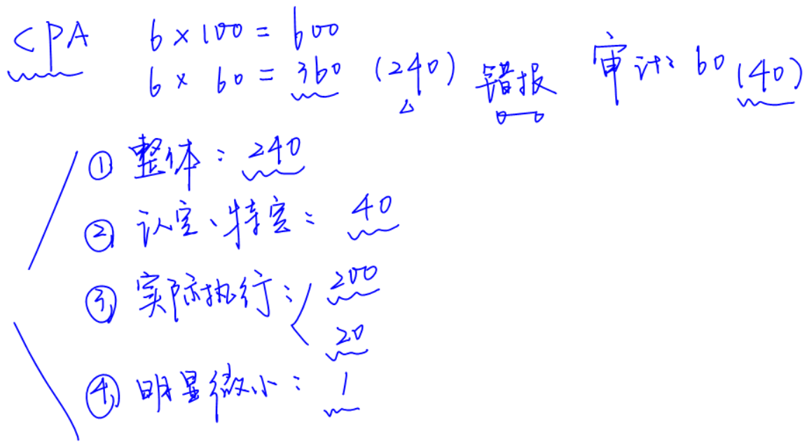
（一）财务报表整体重要性
1.含义【单选题必考点】
（1）如果一项错报单独或连同其他错报可能影响财务报表使用者的决策，则该项错报是重大的。
（2）注册会计师通过执行审计工作对财务报表发表审计意见，因此应当考虑财务报表整体的重要性。
2.确定阶段
计划审计工作——总体审计策略——确定审计方向
真题和模拟题精讲
多项选择题【模拟题】
下列有关重要性的说法中，正确的有（ ）。
A.注册会计师应从定量和定性两方面考虑重要性
B.注册会计师应当在制定具体审计计划时确定财务报表整体的重要性
C.注册会计师需要恰当考虑错报对个别财务报表使用者可能产生的影响
D.注册会计师对财务报表发表审计意见时应当考虑财务报表整体的重要性
[答案]AD
[点评]选项B中，同学们必须明确重要性的确定，应当是在制定总体审计策略时完成；选项C中，同学们要注意重要性的概念明确提示不予考虑个别报表使用者的信息需求。本题的四个选项都是重要观点。
3.确定过程
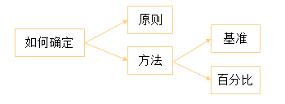


（1）原则：注册会计师应当运用职业判断确定重要性，经常根据事务所惯例和自身经验予以考虑，但不考虑与具体项目相关的固有不确定性。
（2）具体方法
选定一个“基准”，再乘以某一“百分比”作为财务报表整体的重要性。
财务报表整体的重要性=基准×百分比
（3）选择基准的考虑因素【多选题高频考点】
 | 考虑因素
选择基准 | a)财务报表要素
选择基准 | b)是否存在财务报表使用者特别关注的项目
选择基准 | c)被审计单位的性质、所处的生命周期阶段以及所处行业和经济环境
选择基准 | d)被审计单位的所有权结构和融资方式
选择基准 | e)基准的相对波动性


（4）选择基准的示例【简答题/综合题高频考点】
被审计单位的情况 | 可能选择的基准
a)企业的盈利水平保持稳定 | 经常性业务的税前利润
b)企业近年来经营状况大幅度波动：盈利和亏损交替发生，或由正常盈利变为微利或微亏，或本年度税前利润因情况变化而出现意外增加或减少 | 过去3～5年经常性业务的平均税前利润或亏损（取绝对值），或其他基准，例如营业收入
c）国际企业集团设立的研发中心，主要为集团下属企业提供研发服务，并以成本加成方式向相关企业收取费用 | 成本与营业费用总额
d）企业为新设企业，处于开办期，尚未开始经营，目前正在建造厂房及购买机器设备 | 总资产
e）企业处于新兴行业，目前侧重于抢占市场份额、扩大知名度和影响力 | 营业收入
f）开放式基金，致力于优化投资组合、提高基金净值、为基金持有人创造投资价值 | 净资产
【小金敲黑板】
确定基准的五个考虑因素是多选题的高频考点，考生需要在准确理解的基础上记忆；此外，判断基准的选择是否恰当是简答题的重要考点。
真题和模拟题精讲
单项选择题【2013年真题】
注册会计师在确定重要性时通常选定一个基准。下列因素中，注册会计师在选择基准时不需要考虑的是（ ）。
A.被审计单位的性质
B.以前年度审计调整的金额
C.基准的相对波动性
D.是否存在财务报表使用者特别关注的项目
[答案]B
[点评]在选择基准时，需要考虑的因素包括：(1)财务报表要素(如资产、负债、所有者权益、收入和费用)；(2)是否存在特定会计主体的财务报表使用者特别关注的项目(如为了评价财务业绩，使用者可能更关注利润、收入或净资产)(即选项D)；(3)被审计单位的性质(即选项A)、所处的生命周期阶段以及所处行业和经济环境；(4)被审计单位的所有权结构和融资方式(例如，如果被审计单位仅通过债务而非权益进行融资，财务报表使用者可能更关注资产及资产的索偿权，而非被审计单位的收益)；(5)基准的相对波动性(即选项C)。
单项选择题【2014年真题】
注册会计师在确定财务报表整体的重要性时通常选定一个基准。下列各项中，在选择基准时不需要考虑的是（ ）。
A.被审计单位的所有权结构和融资方式
B.基准的相对波动性
C.被审计单位所处的生命周期阶段
D.基准的重大错报风险
[答案]D
[点评]选项D中，基准本身存在的重大错报风险不影响对于基准的选择。
单项选择题【2010年真题】
在选择确定重要性的基准时，注册会计师通常无需考虑的因素是（ ）。
A.财务报表要素
B.财务报表使用者特别关注的项目
C.财务报表个别使用者对财务信息的特殊需求
D.被审计单位所处行业和经营环境
[答案]C
[点评]选项C中，在确定重要性时，考虑财务报表使用者整体共同的财务信息需求，而不考虑错报对个别财务报表使用者可能产生的影响。
（5）百分比的确定方法[实务中通常为1%-5%]
考虑因素 | (a)是否为上市公司或公众利益实体  (b)财务报表使用者的范围  (c)被审计单位是否由集团内部关联方提供融资或是否有大额对外融资  (d)财务报表使用者是否对基准数据特别敏感等
与基准的联系 | 如经常性业务的税前利润对应的百分比通常比营业收入对应的百分比要高

